Домашняя работа 2

Основы языка SQL

1. a) Извлечь все столбцы из таблицы Sales.SalesTerritory.

Select * from Sales.SalesTerritory;

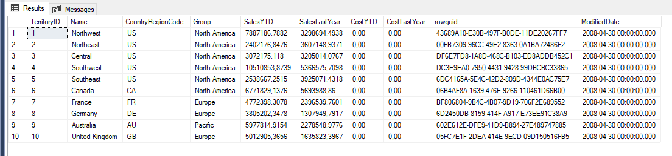

b) Извлечь столбцы TerritoryID и Name из таблицы.

Select TerritoryID, Name from Sales.SalesTerritory;

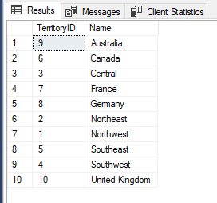

c) Найдите все данные, которые существуют, для людей из Person.Person с LastName = ‘Norman’.

Select * from Person.Person

where LastName='Norman';

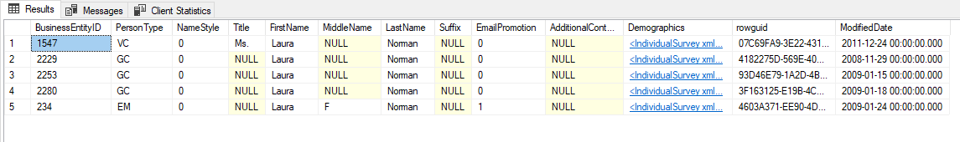

d) Найдите все строки из Person.Person, где EmailPromotion не равен 2.

Select * from Person.Person

where not EmailPromotion=2;

или

Select * from Person.Person

where EmailPromotion!=2;



3. VAR, STDEV, APPROX_COUNT_DISTINCT, GROUPING

4. a) Сколько уникальных PersonType существует для людей из Person.Person с LastName начинающиеся с буквы М или не содержащий 1 в EmailPromotion.

Select count(distinct PersonType) dist from Person.Person

where LastName like 'M%'

or EmailPromotion not like '%1%';

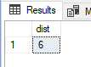

b) Вывести первые 3 специальные предложения из Sales.SpecialOffer с наибольшими DiscountPct, которые начинали действовать с 2013-01-01 по 2014-01-01.

select top(3) * from Sales.SpecialOffer

where StartDate between '2013-01-01' and '2014-01-01'

order by DiscountPct desc;

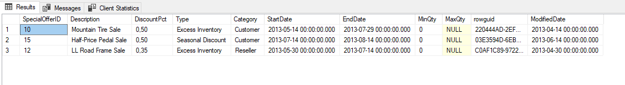

c) Найти самый минимальный вес и самый максимальный размер продукта из Production.Product.

select min(Weight) minVes, max(size) maksRazm from Production.Product;

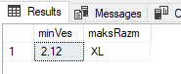

d) Найти самый минимальный вес и самый максимальный размер продукта для каждой подкатегории ProductSubcategoryID из Production.Product.

select ProductSubcategoryID, min(Weight) minVes, max(size) maksRazm from Production.Product

group by ProductSubcategoryID;



e) Найти самый минимальный вес и самый максимальный размер продукта для каждой подкатегории ProductSubcategoryID из Production.Product, где цвет продукта определен(Color).

select ProductSubcategoryID, min(Weight) minVes, max(size) maksRazm from Production.Product

where Color is not null

group by ProductSubcategoryID;

